SMARTER NAVIGIEREN
Wenn Du gerne spontan unterwegs bist und Dein Smartphone zum Navigieren benutzt, ist das BMW Motorrad ConnectedRide Cradle genau das Richtige für Dich. Alternativ zum Navigator VI setzt Du Dein Smartphone in die Halterung ein und hast über die BMW Motorrad Connected App Zugriff auf die Navigationsfunktion. Damit Du beim Pendeln, Touren oder Kurven jagen sicherer von A nach B kommst, steuerst Du das Ganze über den Multi-Controller am Lenker.
Du befestigst das BMW Motorrad ConnectedRide Cradle ganz einfach an der Navigationsvorbereitung Deines Bikes. Durch die individuell einstellbaren Arme ist es mit den gängigsten Smartphone-Modellen kompatibel. Einmal mit der BMW Motorrad Connected App per Bluetooth gekoppelt, setzt Du Dein Smartphone in die Halterung ein und kannst die Funktionen der App komfortabel über den Multi-Controller am Lenker steuern. Und während Du unterwegs bist, wird Dein Smartphone über das BMW Motorrad ConnectedRide Cradle induktiv geladen – oder alternativ per USB-C-Kabel.

Die BMW Motorrad Connected App
Die BMW Motorrad Connected App ist der Schlüssel zum BMW Motorrad ConnectedRide Cradle. Denn einmal über den Connectivity Hub der App gekoppelt, greifst Du mit dem Multi-Controller auf ihre Funktionen zu. Die Navigation bringt Dich per Karten- und Pfeilansicht auf dem besten Weg an Dein nächstes Ziel und Du hast auch hinterher noch Zugriff auf Deine gefahrene Strecke. Der Bereich Bike Info versorgt Dich zusätzlich mit allen wichtigen Fahrzeugdaten wie beispielsweise Reifendruck, Tankanzeige und Reichweite.

Mit dem Navigator VI kommen nicht nur Tourenfans auf ihre Kosten. Neben der perfekten Routenführung bietet das System zahlreiche Zusatzfunktionen.
- 5 Zoll großer Touchscreen, 16 GB Flash-Speicher
- Verbesserte Ablesbarkeit durch zirkularen Polarisationsfilter (CPOL)
- Smartphone-ähnliche Gehäusefront
- Optimierte Routenplanung und -führung
- Zahlreiche Routenoptionen, z. B. „Kurvenreiche Straße“
- Anbindung an das BMW Motorrad Kommunikationssystem
- Wetter- und Stau-Info sowie Musikstreaming via Smartphone
- Steuerung per Multi-Controller am Lenker
- Kartenmaterial für Australien und Neuseeland vorinstalliert
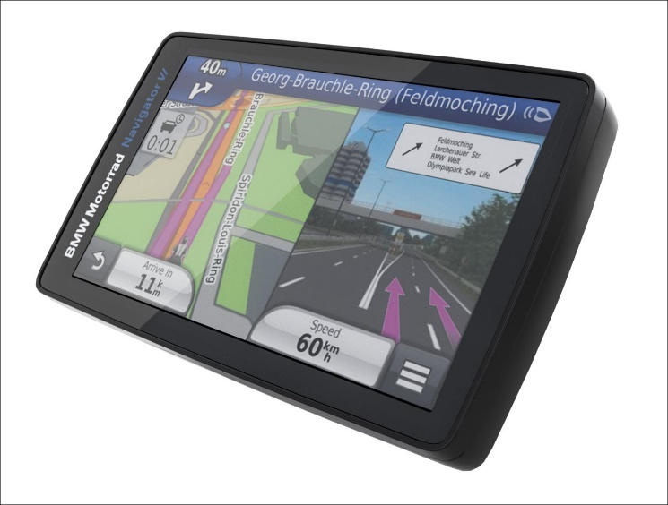
Zusätzliche Informationen
- Länderausführung beachten.
- Nur in Verbindung mit SA Navigationsvorbereitung
- Für Fahrzeuge ohne Navigationsvorbereitung: nur mit 4-Button-Mount-Cradle und Halter
- Lieferumfang: BMW Motorrad Navigator VI
- Cross-Selling: Halter für BMW Motorrad Navigationssysteme

Halter für BMW Motorrad Navigationssysteme
Der Halter für die BMW Motorrad Navigationssysteme wird am Lenkrohr im Sichtfeld des Fahrers befestigt.
- Optimale Positionierung im Sichtfeld des Fahrers
- Einfache Nachrüstung und Montage
- Sichere Befestigung für das Navigationssystem
Zusätzliche Informationen
- BMW Motorrad empfiehlt den Einbau und/oder die Freischaltung in einer Fachwerkstatt, am besten bei einem BMW Motorrad Partner.
- Lieferumfang: Halter für BMW Motorrad Navigationssysteme
- Cross-Selling: BMW Motorrad Navigator VI

